直线与圆 单元测试
- 选择题：
1．命题P：“m＝－1” 命题Q：“直线mx＋(2m－1)y＋1＝0和直线3x＋my＋3＝0垂直”则 （ ）
A．P$⇒$Q B．Q$⇒P$ C．P$⇔$Q D．以上均不对
2．已知直线，直线与关于直线对称，则直线的斜率为（ ）
A． B．－ C．2 D．－2
3．圆关于直线对称，则ab的取值范围是（ ）
A． B． C． D．
4．在平面直角坐标系中，点A(1，2)、点B(5，0)到直线l的距离分别为1和2，则符合条件的直线条数为
A．4 B．3 C．2 D．1
5．若函数的图象在x=0处的切线l与圆C:相离，则P(a，b)与圆C的位置关系是 （ ）
A．在圆内 B．在圆外 C．在圆上 D．不能确定
6．当、满足条件时，变量的取值范围是( )
A． B． C． D．
7.方程$(x+y)\sqrt{x^{2}+y^{2}−4}=0$表示的曲线是 ( )
A.两条射线和一个圆 B.一条直线和一个圆
C.一条射线和一个半圆 D.两条射线和一个半圆
8．如图，已知、，从点射出的光线经直线反向后再射到直线上，最后经直线反射后又回到点，则光线所经过的路程是 （ ）
A． B． C． D．
9．定义，设实数满足约束条件则的取值范围是（ ） .
Ａ．［－5，8］ Ｂ． ［－5，6］ Ｃ．［－3，6］ Ｄ．［－8，８］

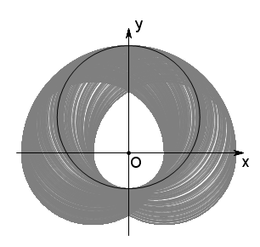
10．如图，阴影是集合在平面直角坐标系上表示的点集，则阴影中间形如“水滴”部分的面积等于（ ）
A． B．
C． D．

- 填空题：
11．已知圆$C_{1}： (x−2)^{2}+(y−1)^{2}=\text{10}\text{与圆}C_{2}： (x+6)^{2}+(y+3)^{2}=\text{50}$交于A、B两点，则AB所在的直线方程是__________________

12．已知点P(2,1)在圆C：上，点P关于直线的对称点也在圆C上，则圆C的圆心坐标为 、半径为 ．
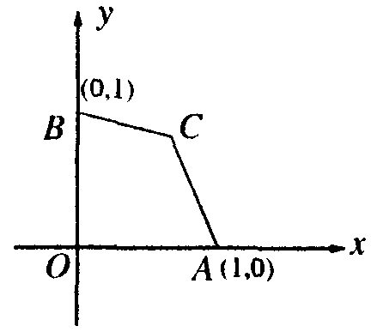

13．如图，目标函数u=ax－y的可行域为四边形OACB(含边界).
若点是该目标函数的最优解，则a的取值范围是

14．已知定点$A(2,0)$，$P$点在圆$x^{2}+y^{2}=1$上运动，$∠\text{AOP}$的平分线交$\text{PA}$于$Q$点，其中$O$为坐标原点，则$Q$点的轨迹方程为 ．

15．已知为圆:的两条相互垂直的弦，两弦交点为,则四边形的面积的最大值为 .

直线与圆 单元测试答题纸
班级 姓名
一、选择题（本大题共10小题，每小题4分，满分40分．）

题号 | 1 | 2 | 3 | 4 | 5 | 6 | 7 | 8 | 9 | 10
答案
二、填空题（本大题共5小题，每小题4分，满分20分）
11． 12． 13．
14． 15．
三、解答题（本大题共4小题，满分40分．解答应写出文字说明．证明过程或演算步骤）．
16．已知过点A（0，1），且方向向量为，相交于M、N两点.
（1）求实数的取值范围； （2）若O为坐标原点，且.

17．已知直线和直线与两坐标轴；围成一个四边形，求使得这个四边形面积最小的值

18．已知都是正数，△ABC在平面直角坐标系xOy内, 以两点A (a ,0 )和B (0,b )为顶点的正三角形，且它的第三个顶点C在第一象限内.
（1）若△ABC能含于正方形D = { ( x , y ) | 0 ≤ x ≤ 1, 0≤ y ≤ 1}内， 试求变量 的约束条件，并在直角坐标系aOb内画出这个约束条件表示的平面区域；
（2）当在（1）所得的约束条件内移动时，求△ABC面积S的最大值，并求此时的值.
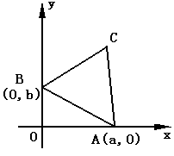

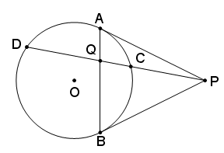
19．如图，P为圆O外一点，PA、PB为圆的两条切线，A、B为切点，过P的圆的割线交圆于点C、D，交AB于Q点，请建立适当的直角坐标系，利用解析几何法（坐标法）证明：$\frac{2}{\text{PQ}}=\frac{1}{\text{PC}}+\frac{1}{\text{PD}}$

直线与圆单元测试答案
一、选择题（本大题共10小题，每小题4分，满分40分．在每小题给出的四个选项中，只有一项是符合题目要求的）．

题号 | 1 | 2 | 3 | 4 | 5 | 6 | 7 | 8 | 9 | 10
答案 | A | A | A | A | A | A | A | A | A | B
二、填空题（本大题共5小题，每小题4分，满分20分）
11．2x+y=0 12．（0，1）2 13． 14．${\left(x−\frac{2}{3}\right)}^{2}+y^{2}=\frac{4}{9}$ 15．5
三、解答题（本大题共4小题，满分40分．解答应写出文字说明．证明过程或演算步骤）．
16．解：（1）
由
……………………14分
17．1/8
18．（1）由题意知：顶点C是分别以A、B为圆心，以|AB|为半径的两圆在第一象限的交点，由圆A: ( x – a)² + y² = a² + b² , 圆B: x² + ( y – b )² = a² + b² .
解得 , ，∴C（$\frac{a+\sqrt{3}b}{2}$，$\frac{\sqrt{3}a+b}{2}$ ）
△ABC含于正方形D内，即三顶点A，B，C含于区域D内时，
∴ $\begin{aligned}\left\{0≤a≤1, | \right.\left\{0≤b≤1, | \right.\left\{0≤\frac{a+\sqrt{3}b}{2}≤1, | \right.\end{aligned}$ 这就是 ( a , b )的约束条件. 其图形为右图的六边形， ∵a > 0 , b > 0 , ∴图中坐标轴上的点除外．
（2）∵△ABC是边长为$\sqrt{a^{2}+b^{2}}$的正三角形,
∴ S = $\frac{\sqrt{3}}{4}$( a² + b² )在（1）的条件下, 当S取最大值等价于六边形图形中的点( a, b )到原点的距离最大,由六边形中P、Q、R相应的OP、OQ、OR的计算.
OP² = OR² = 1² + ( 2 – $\sqrt{3}$)² = 8 – 4$\sqrt{3}$，OQ² = 2($\sqrt{3}$ – 1)² = 8 – 4$\sqrt{3}$. ∴ OP = OR =OQ ∴当 ( a , b ) = ( 1, 2 –$\sqrt{3}$), 或($\sqrt{3}$– 1, $\sqrt{3}$– 1), 或( 2 –$\sqrt{3}$, 1 )时, S_{max} =2$\sqrt{3}$– 3.
19．略

